ს.ს. ლომისი/ლუდსახარში ნატახტარი -აცხადებს ტენდერს:
ა) ნომრით #- EF-GE/872

ბ) დანიშნულება : გაზქურის შესყიდვა

თანდართულ ფაილში შეგიძლიათ იხილოთ:

- ტენდერის სააპლიკაციო ფორმა;
დაინტერესებულმა პირებმა მეილზე უნდა გამოგზავნონ:

- შევსებული და ხელმოწერილი ტენდერის სააპლიკაციო ფორმა;
- ამონაწერი სამეწარმეო რეესტრიდან;
ტენდერის პირობები:
სასადილოს ტერიტორიაზე გაზქურის შესყიდვა და მონტაჟი.

- 60 სმ წინა მხარე
- 50 სმ სიმაღლე (მინიმუმ)
- 70 სმ სიღრმე
დაახლოებითი ფოტოსურათი
- 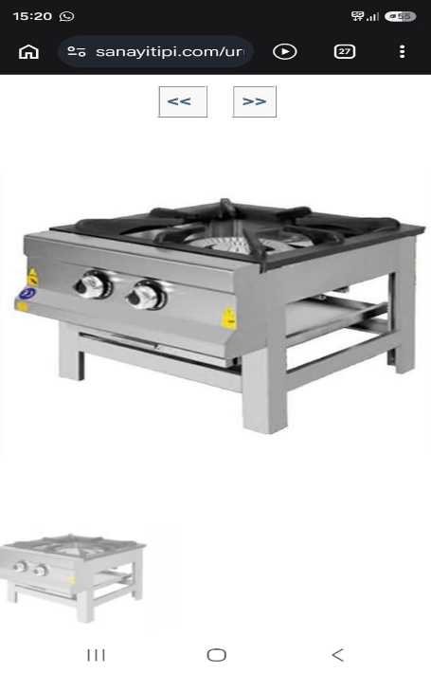

გთხოვთ მეილში მიუთითოთ:
- თქვენი კომპანიის დასახელება;
- საკონტაქტო ინფორმაცია: პასუხისმგებელი პირი, ტელეფონი და მობილური
- ტენდერის დასახელება;
- მიმღები განყოფილების დასახელება : შესყიდვების დეპარტამენტი

შემოთავაზების მიღება იწყება 31/08/2026 09:00
შემოთავაზების მიღება მთავრდება 04/09/2026 18:00
შემოთავაზების სტატუსის შესახებ შეტყობინება გამოიგზავნება სააპლიკაციო ფორმაში მითითებულ ელექტრონულ მისამართზე.

ტენდერში მონაწილეობის მიღება ავტომატურად ნიშნავს რომ ამ ლინკებზე განთავსებულ მომწოდებლის ქცევის კოდექსს ეთანხმება აპლიკანტი.
https://anadoluefes.com/sayfa/1/759/politikalar
https://anadoluefes.com/en/sayfa/1/715/policies

ტენდერის საკითხებთან დაკავშირებით, გთხოვთ წერილობით მიმართოთ:

ელენე გელაშვილი
შესყიდვების დეპარტამენტი
ს.ს ლომისი, ლუდსახარში ნატახტარი
სათაო ოფისი, სოფ. ნატახტარში
ელფოსტა: tenders@ge.anadoluefes.com
Elene.gelashvili@ge.anadoluefes.com

